数学作业（20130905）1.1.1集合的概念
1. 不等式ax²＋ax＋(a－1)＜0的解集是全体实数，求a的取值集合.
2. 已知不等式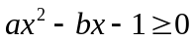的解集是，求不等式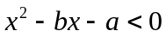的解集．
3. 已知函数＝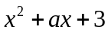.当时，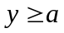恒成立，求的取值范围；
4.试用适当的方法表示下列集合：
（1）二次函数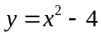的函数值组成的集合；
（2）二次函数图象上所有点组成的集合;
（3）全体偶数的集合.
5.集合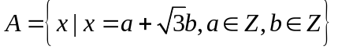,
（1）判断0与集合的关系；
（2）若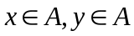，求证：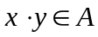.
6.预教材1.1.2集合间的基本关系（P6—P7）

